**Projeto Final de POO**

Nome: Ítalo de Oliveira Costa Matrícula: 387290

Professor: David Sena

**Rift Armory**

**Introdução**

O Rift Armory é um software que visa a dar mais agilidade e eficiência no processo de vendas dentro de Summuners Rift.



Permite também a gerência do estoque e de cadastro dos campeões.

Primeiro usuário do sistema



Leôncio foi o primeiro a experimenta a incrível sensação de utilizar nosso sistema.

**Descrição**

Em uma partida de League of Legends há duas equipe de 5 participantes cada, tentando destruir o Nexus que há em suas respectivas bases. Os participantes tomam, cada um, conta de uma rota, Top, Mid, Bot e a Jungle.

**Diagrama UML**

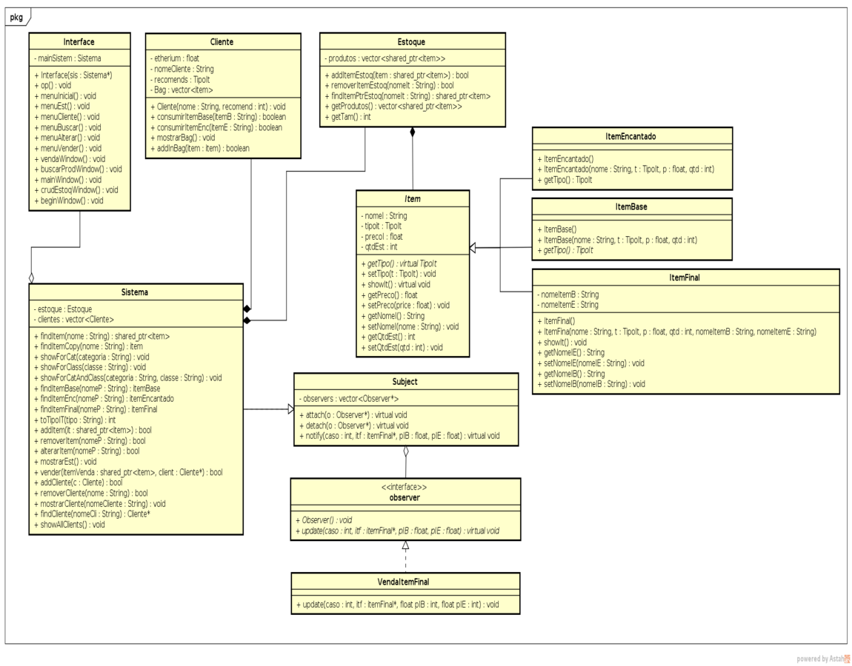

**Requisitos**

O software deve conter minimamente três classes:

Sistema

Deve ter: CRUD de cliente, CRUD de estoque

O sistema só pode vender para clientes cadastrados, ou seja, deve-se cadastrar o clientes primeiro.

Cliente

Deve ter: nome, tipo de itens que usa.

Todo cliente começa com 0 de Etherium

Todo cliente tem uma Bag(estrutura que guarda itens)

**Adicionalmente:**

UI(User Interface. Ps: não é interface gráfica)

o sistema só deve estar acessível pela interface.

ItemBase, ItemEncantado e ItemFinal

Padrão Observer

Deve ser implementado na venda de um item final

Estoque

Deve conter os métodos de manipulação de itens

**Regras de Negócio**

Sistema

O sistema deve ser capaz de gerenciar tanto clientes quanto itens.

Interface

O usuário final de ter acesso ao sistema, aos clientes e o estoque somente por meio da interface.

Item

Um item é um generalização de três outros:

itemBase

itemEncantado

itemFinal

Logo, todas essas especializações tende de ser vistos pelo sistema e pelo usuario com somente “itens”(Polimorfismo de classe).

Um item final tem que ter uma “receita”; Um item base + um item encantado formam um item final.

Venda

Para se fazer uma venda, é necessário conhecer o cliente a fundo. Toda venda deve ser feita a um participante da partida de LOL de modo que, o sistema tera conhecimento dos itens e do Etherium que cada participante tem.

A venda de um item final pode ter um desconto se e somente se o participante tiver os itens de sua “receita” em sua Bag. O desconto é aplicado por um observador, uma classe fora do sistema.

O cálculo do desconto é feito da seguinte maneira:

Se o participante tem a “receita” completa (item base + item encantado).

Deve-se ter um desconto de 15%.

5% do valor do item base

+ 10% do valor do item encantado

-------------------------------------------------

= descontoTotal

O valor do item final com o desconto se da pela subtração:

valueItemFinal – descontoTotal

Se o participante tiver somente o item base.

Deve-se ter um desconto de 5%

valueItemFinal – 5% do valor do item base

Se o participante tiver somente o item encantado.

Deve-se ter um desconto de 10%

valueItemFinal – 10% do valor do item encantado.